体检通知

上海天文台职工年度体检将于6月至8月进行。根据有关安排，本年度体检共有2个方案，有关职工及研究生自主选择预约进行。

体检项目：
体检项目 |  | 男性 | 女性
 |  | 男性 | 未婚 | 已婚
一般检查 | 身高、体重、体重指数（BMI） 血压（BP）、脉搏（P） | ★ | ★ | ★
外科 | 浅表淋巴结，甲状腺、乳房、脊柱、四肢、外生殖器、前列腺、肛肠指检、皮肤等 | ★ | ★ | ★
内科 | 心、肺听诊，腹部触诊 | ★ | ★ | ★
眼科 | 视力 | ★ | ★ | ★
眼科 | 外眼，眼底 | ★ | ★ | ★
耳、鼻、喉科 | 外耳道、鼓膜、鼻腔、鼻中隔、扁桃体、咽部 | ★ | ★ | ★
妇科（已婚项目） | 常规检查 |  |  | ★
妇科（已婚项目） | 白带常规 |  |  | ★
妇科（已婚项目） | 宫颈刮片 |  |  | ★
血常规 | 检查白细胞、红细胞、血小板等 | ★ | ★ | ★
血糖 | 空腹血糖 | ★ | ★ | ★
血脂 | 总胆固醇(TC) | ★ | ★ | ★
血脂 | 甘油三脂（TG） | ★ | ★ | ★
肝功能 | 丙氨酸氨基转氨酶（ALT）等 | ★ | ★ | ★
肿瘤标志检测 | 甲胎蛋白（AFP）定性 | ★ | ★ | ★
肿瘤标志检测 | 癌胚抗原（CEA）定性 | ★ | ★ | ★
肾功能 | 尿素氮（BUN） | ★ | ★ | ★
肾功能 | 肌酐（CR） | ★ | ★ | ★
肾功能 | 尿酸（UA） | ★ | ★ | ★
尿常规 | 颜色、比重、酸碱度、尿糖、尿蛋白、尿胆素、尿胆原、胆红素、隐血、亚硝酸盐、尿沉渣检查 | ★ | ★ | ★
X光 | 胸部正位检查 | ★ | ★ | ★
静态心电图 | 心电图 | ★ | ★ | ★
B超 | 肝胆脾胰肾 | ★ | ★ | ★
B超 | 乳房B超、阴超  （根据个人意愿选做） |  |  | ★

选项一：
体检机构：美年大健康
地点安排
徐汇区总院：小木桥路251号
浦东新区一分院：崂山路523号（近张杨路）
浦东新区二分院：东方路836号齐鲁大厦3楼整层
长宁区分院：天山路8号
闵行区分院：宜山路1728号
虹口区北外滩美年海员分院：东长治路505号
体检时间：6月1日至8月5日（所有门店都可以）
专场时段：6月7日集中体检（徐汇区总院，小木桥路251号）
入场时间：周二至周日上午7：30--10：30
（10：30前台停止登记接待、周一休息）
体检预约：预约电话：400-680-8855
预约时间周一至周日7:00--21：00
现场体检：
至体检中心报“上海天文台”及个人姓名，携带身份证等有效证件等进行登记。
台女性职工根据个人意愿，自行选择做乳房B超和阴超检查。
个人如需增加体检项目，费用按现场价格标准自付。
服务台办理登记后提供一个磁卡和一张“体检导引单”。
可以按导引单的指示顺序进行体检，也可以自主调整，体检中有导医护士帮助指引完成体检。
体检结束后，可到导护前台领取早餐，体检场所禁止抽烟。
家属体检：
可参加本体检服务，体检费用将自行在体检现场支付。

体检门店地理位置：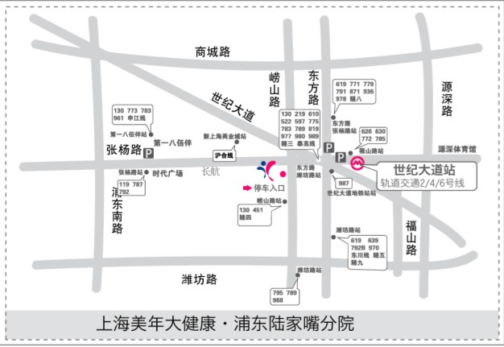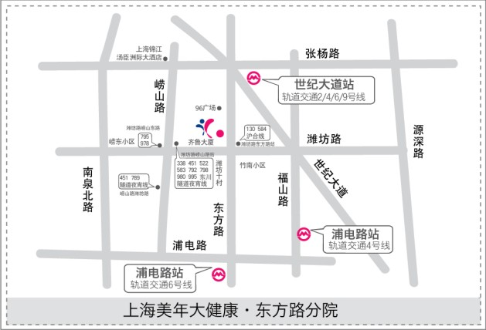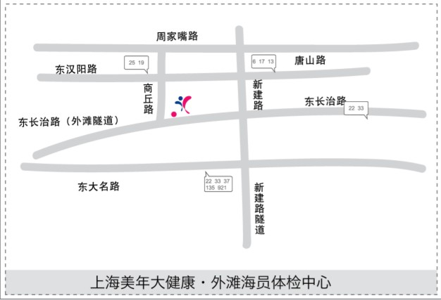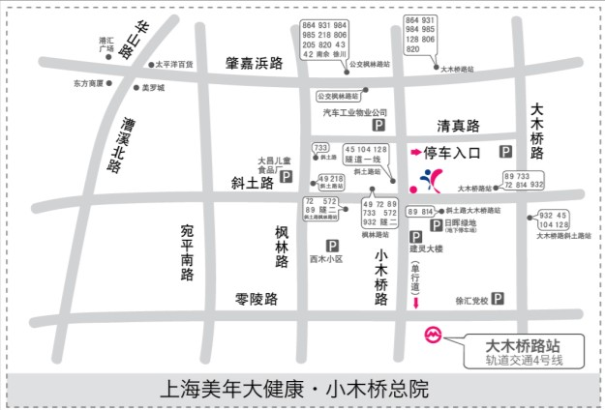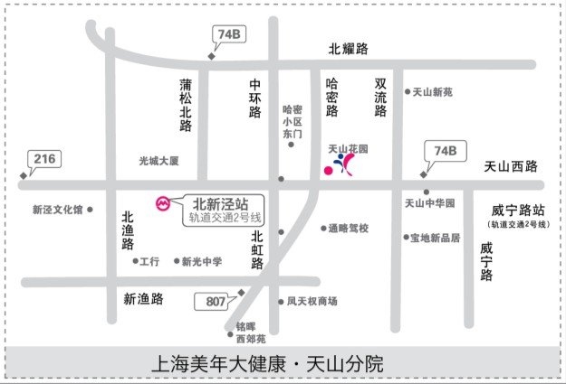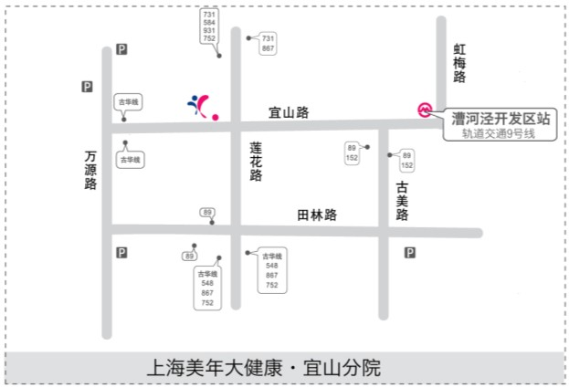

选项二：

体检机构：中山医院体检中心
枫林路180号(医学院路111号6号门)，中山医院门诊大楼14/15楼，地铁7、9号线肇嘉浜路站2号口，向枫林路步行第一个路口右转；公交43、45、49、104。
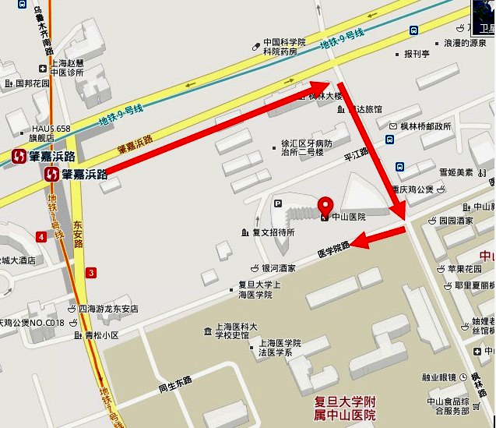

体检时间：6月17日（周日）、6月30日（周六）、
7月1日（周日）、7月8日（周日）
入场时间：7：00—9：00，8：30为抽血截止时间
体检预约：
请提前二周及以上进行预约，预约电话400-820-6772（未经预约不能体检，非指定日不能体检）
预约服务时间：周一至周五7:45-19:00，周六至周日7:45-17:00；告知客服人员是“上海天文台”员工，报身份证及姓名，核对资料无误后进行预约；体检客服中心将回复短信确认；如预约后无法成行，可以进行再次预约，如需取消或再次修改已成功预约的信息，请拨打4008207662人工修改。
已婚女性如需增加乳房B超或阴超检查的，请在预约时主动提出并确定（现场体检时已无法增加体检项目）。
现场体检：
在检前一个工作日会有提醒短信。
至中山医院体检中心报“上海天文台”及个人姓名，携带身份证等有效证件，领取体检导引单。
所有体检项目检查完毕后，请将体检表交给导护前台后方可离开，请不要带走。
体检结束后，可到导护前台领取早餐，体检场所禁止抽烟。
家属体检：
可享有与台职工同等议定体检项目服务和方式，但不能更改。
家属的体检费用需提前支付。支付成功1个工作日后，拨打预约电话400-820-7662预约2周后的体检。
支付方式如下：
个人汇款账号：
工行账号：1001015609006800356，
工行行号：102290001567
银行名称：上海工行普安路支行，
收款人：上海好医通健康信息咨询有限公司。
付款后请将凭单传真至021-63866773，并注明您的姓名和电话以便核对。

温馨提示
体检前：
体检前一天避免剧烈运动，不要吃过多油腻、不易消化的食物（如：饮酒等）；
体检当日不要穿连裤袜、长筒丝袜，如有近视，请佩戴有框眼镜；
体检当日尽量不要穿戴有饰物的衣服或各种饰物如：拉链衣服、项链、胸针等；
体检前一天晚上8点以后禁食，10点以后禁水，体检当日早晨应禁食、禁水保持空腹；
有眼压、眼底、裂隙灯检查项目请勿戴隐形眼镜，如戴隐形眼镜请自备眼药水和镜盒；
女性体检项目中如有尿常规检查请避开生理月经期。
体检中：
高血压、糖尿病等慢性疾病患者，请随身携带必需药物，在完成空腹检查项目后再服用；
参加体检人员到达体检中心后请到导护前台报出单位名称和自己的姓名，领取体检导引单（门口前台有导护小姐迎宾导引）；
抽血检查时医生拔出针后，请自行用棉球按压针眼5分钟静止不动，防止揉搓血肿；
参加体检的人员做餐前项目检查之前（B超和抽血检查等）请不要吃任何东西；
已婚女性检查妇科前需先排空尿液，经期勿留尿及勿做妇科检查，可预约时间另查；
未婚女性、已婚女性（无性生活史）及孕妇请勿做妇科检查；
参加X线检查，请勿穿着带有金属饰物或配件的衣物；孕妇或计划怀孕者请不要做X光检查或听取医生的指导建议；
所有体检项目检查完毕后，请您将体检表交给导护前台后方可离开，请不要带走；体检结束后，到导护前台领取早餐，体检场所禁止抽烟。
体检后：
体检报告在体检截止日后2-3周，由台医务部门统一发放（如遇紧急体检反馈事项，在体检一周后由台医务部门另行通知）。
女士应特别注意：
1）怀孕或可能已受孕者，请预先告知医护人员，勿做X光、妇科及阴超检查；
2）怀孕、可疑怀孕及哺乳者请勿做幽门螺旋杆菌呼气试验检查；
3）妇科检查或阴超检查仅限于已婚或有性生活者；
4）做宫颈涂抹片检查者，受检前三日起，请勿做阴道冲洗、勿使用阴道内药物，以得到准确的检查结果；
5）月经期间请暂勿留取尿液、粪便，暂缓阴超及妇科检查，待经期结束后再补检；体检当日请勿化妆以免影响诊察结果；

台内联系：5011-汪显坤，5031-于申，5152-李伏莅

特此通知。

台工会、人教处
二○一二年五月二十二日

